Терминал врача

**DC-TV02-W001**

Из состава программно-аппаратного комплекса

«Система палатной связи

Digital-C»

192533200.003-2022

**Техническое описание**

Оглавление

1. Общие сведения 3

2. Внешний вид и описание 4

3. Основные характеристики 5

4. Монтаж 6

5. Комплектность 8

6. Сведения о сертификации 8

7. Условия транспортирования и хранения 9

8. Изготовитель/разработчик 9

# Общие сведения

Эффективное и своевременное реагирование имеют очень важное значение в здравоохранении. Палатная сигнализация позволяет медперсоналу обеспечивать своевременную профессиональную помощь и безопасность нахождения в медицинских учреждениях.

Оказание своевременной помощи может спасти человека в критической ситуации, когда счет идет на минуты. В критической ситуации достаточно просто нажать кнопку, сигнал мгновенно будет передан медицинскому персоналу. Обеспечение сигнальной связи между пациентами и медицинским персоналом в экстренных случаях значительно повышает комфортность пребывания пациентов в стационаре и, благодаря логированию всех событий, помогает разрешать спорные ситуации, такие как обвинения в халатном отношении к обязанностям.

С применением систем вызова медицинский персонал своевременно информируется о вызовах пациентов, что помогает медицинскому персоналу лучше справляться с повседневными обязанностями. При несвоевременном реагировании персонала, жизнь и здоровье пациентов могут подвергаться опасности.

Программно-аппаратный комплекс «Система палатной связи «Digital-C» представляет собой комплект оборудования с предустановленным программным обеспечением и поставляется ООО «Сайнс Солюшнс», являющейся разработчиком и изготовителем данной системы.

Комплекс предназначен для обеспечения коммутационной связи пациента с медицинским персоналом среднего звена, а также дальнейшей эскалации вызова, в случаях необходимости экстренного реагирования и оказания медицинской помощи.

Терминал врача предназначен для приема вызовов старшим медицинским персоналом и может устанавливаться в кабинете расположения врачей (ординаторской), кабинете дежурного врача УЗ (для получения вызовов от медсестер в ночное время, например), а также в местах расположения реанимационной бригады.

Устройство выполнено на базе одноплатного компьютера, имеет ЖКИ экран 2.8" для отображения информации о поступающих вызовах, звуковую сигнализацию и кнопку подтверждения вызова. Функционал устройства, в зависимости от его назначения устанавливается на стадии пусконаладки.

Все компоненты комплекса должны применяться в закрытых отапливаемых помещениях - условия эксплуатации по ГОСТ 15150 (таблица 3, таблица 6) для изделий климатического исполнения О, категории 4.1.

Срок службы – не менее 5 лет с момента введения комплекса в эксплуатацию.

# Внешний вид и описание

На рисунке 1 приведен внешний вид терминала врача.

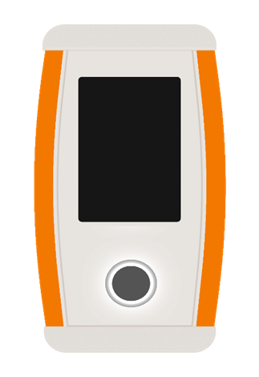

**Рисунок 1**. Внешний вид терминала врача.

# Основные характеристики

Основные характеристики изделия представлены в Таблице 1

**Таблица 1**. Основные технические характеристики

|  |  |
| --- | --- |
| **Параметр** | **Значение** |
| Питание | 9-15 В |
| Дисплей | От 2.8" |
| Интерфейс передачи данных | RS485 |
| Кнопка принятия вызова | есть |
| Размеры (длина × ширина × высота), мм | 118х78х27 |
| Тип монтажа | навесной  (возможно настольное расположение устройства) |

# Монтаж

Терминал врача устанавливается на стене, возле рабочего места врача или ином легкодоступном месте. В случае необходимости может быть установлен на настольный кронштейн.

К монтажу и обслуживанию должны допускаться лица, имеющие необходимую квалификацию и допуск к работам.

Прежде чем приступить к монтажу и вводу в эксплуатацию терминала врача, необходимо внимательно ознакомиться с руководством по эксплуатации и монтажу.

На плате терминала врача расположен разъем Х1 (RJ-12), который предназначен для подключения к блоку коммутационному (БК) DC-BK**-W***.

Назначение контактов разъема X1 приведено в таблице 2.

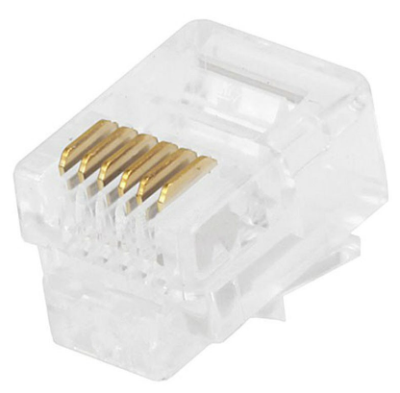

1

6

**Рисунок 2**. Разъем X1

**Таблица 2** назначение контактов разъема X1

|  |  |  |
| --- | --- | --- |
| **Контакт** | **Название** | **Назначение** |
| 1 | +VDC | +12В для питания терминала |
| 2 | +VDC | +12В для питания терминала |
| 3 | RS485_A | RS-485 линия A для связи с БК |
| 4 | RS485_B | RS-485 линия B для связи с БК |
| 5 | GND | Земля |
| 6 | GND | Земля |

Монтаж терминала врача осуществляется в следующем порядке:

1. Закрепить кронштейн из комплекта поставки на стену используя саморезы.
2. Закрепить терминал на кронштейне.
3. Произвести подключение кабеля от блока коммутационного.
4. Убедиться в работоспособности.

# Комплектность

В комплект поставки входит:

1. терминала врача;
2. блок питания;
3. паспорт.

# Сведения о сертификации

Декларация ЕАЭС № KG417/027 Д.0003951, о соответствии требованиям ТР ТС 004/2011 «О безопасности низковольтного оборудования», ТР ТС 020/2011 «Электромагнитная совместимость технических средств», ТР EAЭС 037/2016 «Об ограничении применения опасных веществ в изделиях электротехники и радиоэлектроники».

# Условия транспортирования и хранения

Оборудование может транспортироваться всеми видами крытого транспорта, крепление (фиксирование) оборудования в транспортном средстве - в соответствии с правилами перевозки грузов. Условия транспортирования в части воздействия механических факторов – Средние (С) по ГОСТ 23170 (пункт 2.4).

Хранение оборудования допускается в упакованном виде в отапливаемых и вентилируемых помещениях. Условия хранения - 1Л согласно ГОСТ 15150 (таблица 13).

При транспортировании и хранении оборудование должно быть защищено от попадания внутрь пыли, грязи, мусора и насекомых, от воздействия агрессивных веществ, атмосферных осадков и высоких температур, от механических повреждений или нарушения целостности упаковки.

# Изготовитель/разработчик

ООО «Сайнс Солюшнс»

**220013, Республика Беларусь, г. Минск, ул. Солтыса, 187/8, пом. 99**

Тел.: (+37529) 563-46-34, E-mail: [info@scislt.com](mailto:info@scislt.com)

Служба технической поддержки: Тел: + 375(29)257-11-04